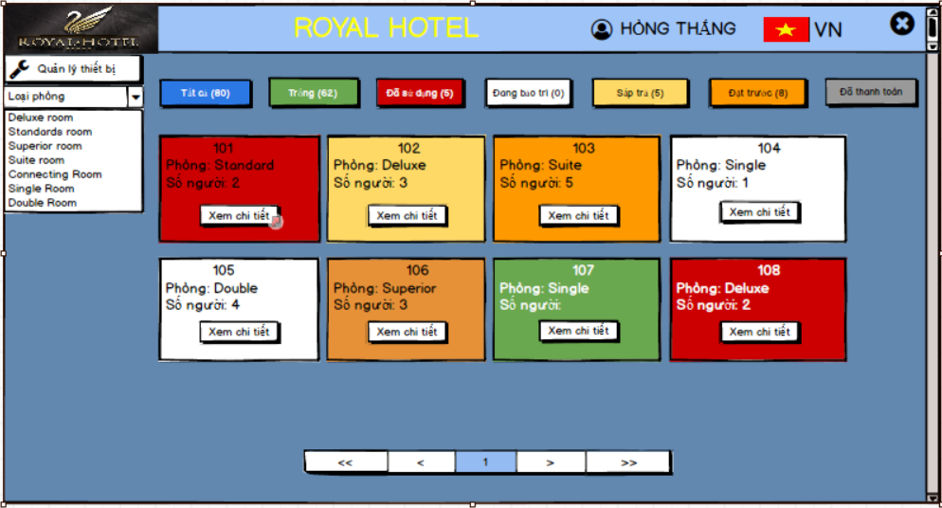

Danh sách các biến cố:

|  |  |  |  |
| --- | --- | --- | --- |
| BC | Điều kiện kích hoạt | Xử lý | Ghi chú |
| 1 | Khởi động màn hình | Hiển thị danh sách phòng, trạng thái phòng và thông tin phòng |  |
| 2 | Nhấn nút Tất cả | Hiện thị tất cả phòng |  |
| 3 | Nhấn nút Trống | Hiển thị phòng còn trống |  |
| 4 | Nhấn nút Đã sử dụng | Hiển thị phòng đã sử dụng |  |
| 5 | Nhấn nút Đang bảo trì | Hiển thị phòng đang bảo trì |  |
| 6 | Nhấn nút Sắp trả | Hiển thị phòng sắp trả |  |
| 7 | Nhấn nút Đặt trước | Hiển thị phòng đặ trước |  |
| 8 | Nhấn nút Đã thanh toán | Hiển thị phòng đã thanh toán |  |
| 9 | Nhất nút (X) | Thoát khỏi giao diện quản lý phòng, trở về giao diện chính |  |
| 10 | Nhấn nút Xem chi tiết | Hiển thị chi tiết phòng đã nhấn |  |

|  |  |  |  |  |  |  |
| --- | --- | --- | --- | --- | --- | --- |
| STT | Tên | Kiểu | Ý nghĩa | Miền giá trị | Gía trị mặc định | Ghi chú |
| 1 | btnTatca | A_Button | Nút xem tất cả phòng |  |  |  |
| 2 | btnTrong | A_Button | Nút xem phòng trống |  |  |  |
| 3 | btnDasudung | A_Button | Nút xem phòng đã sử dụng |  |  |  |
| 4 | btnDangbaotri | A_Button | Nút xem phòng đang bảo trì |  |  |  |
| 5 | btnSaptra | A_Button | Nút xem phòng sắp trả |  |  |  |
| 6 | btnDattruoc | A_Button | Nút xem phòng đặt trước |  |  |  |
| 7 | btnDathanhtoan | A_Button | Nút xem phòng đã thanh toán |  |  |  |
| 8 | btnExit | A_Button | Nút thoát giao diện quản lý phòng |  |  |  |
| 9 | btnXemchitiet | A_Button | Nút xem chi tiết phòng |  |  |  |
| 10 | btnbarChuyendoi | A_Button | Nút chuyển đổi |  |  |  |
| 11 | lbRoyalHotel | A_Label | Tiêu đề tên khách sạn |  |  |  |
| 12 | lbVietNam | A_Label | Tiêu đề tên đất nước |  |  |  |
| 13 | lbQuanlythietbi | A_Label | Tiêu đề quản lý thiết bị |  |  |  |
| 14 | lbHongThang | A_Label | Tiêu đề tên user |  |  |  |
| 15 | cmbLoaiphong | A_ComboBox | Chọn loại phòng theo yêu cầu |  |  |  |

Danh sách các thành phần của giao diện:

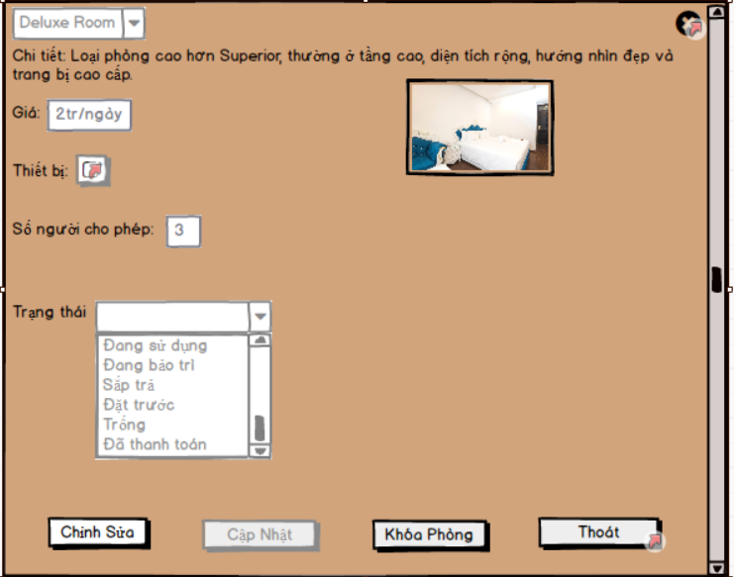

Danh sách các biến cố:

|  |  |  |  |
| --- | --- | --- | --- |
| BC | Điều kiện kích hoạt | Xử lý | Ghi chú |
| 1 | Khởi động màn hình | Hiển thị chi tiết thông tin phòng nhưng chưa thao tác được |  |
| 2 | Nhấn nút Chỉnh sửa | Hiển thị các thông tin mà lễ tân có thể thay đổi hoặc không thay đổi được. |  |
| 3 | Nhấn nút Cập nhật | Thông tin vừa thay đổi được cập nhật và khóa giao diện chi tiết thông tin phòng. | Chỉ có thể thao tác Button “Cập nhật” khi đã sử dụng Button “Chỉnh sửa” |
| 4 | Nhất nút Khóa phòng | Không thể thao tác trên phòng |  |
| 4 | Nhất nút Thoát | Trở về màn hình chính |  |
| 5 | Nhấn nút Thiết bị | Hiển thị chi tiết thiết bị có trong phòng |  |
| 6 | Nhấn nút (X) | Trở về màn hình chính |  |

Danh sách các thành phần của giao diện:

|  |  |  |  |  |  |  |
| --- | --- | --- | --- | --- | --- | --- |
|  | Tên | Kiểu | Ý nghĩa | Miền giá trị | Gía trị mặc định | Ghi chú |
| 1 | btnChinhsua | A_Button | Nút chỉnh sửa thông tin phòng |  |  |  |
| 2 | btnCapnhat | A_Button | Nút cập nhật thông tin phòng |  |  |  |
| 3 | btnKhoaphong | A_Button | Nút khóa thông tin phòng |  |  |  |
| 4 | BtnThoat | A_Button | Nút thoát khỏi thông tin phòng |  |  |  |
| 5 | btnExit | A_Button | Nút thoát khỏi thông tin phòng |  |  |  |
| 6 | cmbTrangthai | A_ComboBox | Chọn loại phòng cần thay đổi |  |  |  |
| 7 | lbChitietloaiphong | A_Label | Tiêu đề chi tiết loại phòng |  |  |  |
| 8 | lbGia | A_Label | Tiêu đề giá phòng một ngày |  |  |  |
| 9 | lbThietbi | A_Label | Tiêu đề thiết bị phòng |  |  |  |
| 10 | lbSonguoichophep | A_Label | Tiêu đề số người cho phép ở 1 phòng |  |  |  |
| 11 | lbTrangthai | A_Label | Tiêu đề trạng thái phòng |  |  |  |
| 12 | btnThietbi | A_Button | Nút xem chi tiết thiết bị có trong phòng |  |  |  |
| 13 | Textinputgiaphong | A_Textinput | Nhập vào giá phòng/ngày |  |  |  |
| 14 | Textinputsonguoichophep | A_Textinput | Nhập vào số người cho phép được ở trong phòng |  |  |  |

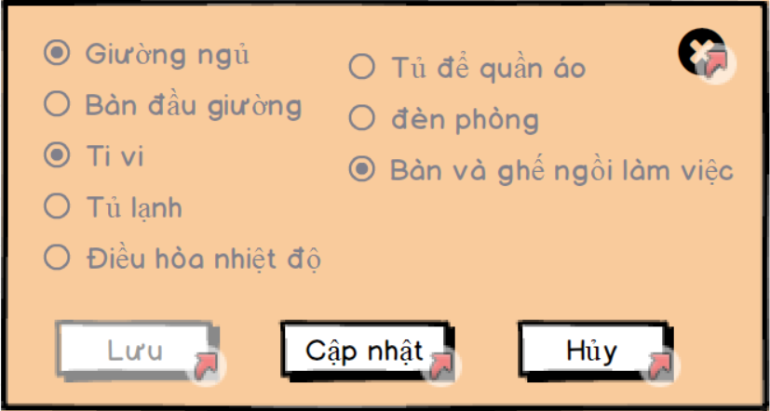

DANH SÁCH CÁC BIẾN CỐ:

|  |  |  |  |
| --- | --- | --- | --- |
| BC | Điều kiện kích hoạt | Xử lý | Ghi chú |
| 1 | Khởi động màn hình | Hiển thị danh sách các thiết bị có trong phòng mà quản lý đã tích chọn nhưng chưa thao tác được |  |
| 2 | Nhấn nút Cập nhật | Có thể tích chọn các thiết bị có trong phòng |  |
| 3 | Nhấn nút Lưu | Lưu thông tin mà quản lý vừa tích chọn. | Chỉ có thể thực hiện khi trước đó Quản lý nhấn vào nút “CẬP NHẬT” trước đó. |
| 4 | Nhấn nút Hủy | Thoát khỏi giao diện chi tiết thiết bị, trở về giao diện chi tiết phòng |  |
| 5 | Nhấn nút (X) | Thoát khỏi giao diện chi tiết thiết bị, trở về giao diện chi tiết phòng |  |

Danh sách các thành phần của giao diện:

|  |  |  |  |  |  |  |
| --- | --- | --- | --- | --- | --- | --- |
| STT | Tên | Kiểu | Ý nghĩa | Miền giá trị | Gía trị mặc định | Ghi chú |
| 1 | btnLuu | A_Button | Nút lưu thiết bị |  |  |  |
| 2 | btnCapnhat | A_Button | Nút cập nhật thiết bị |  |  |  |
| 3 | btnHuy | A_Button | Nút thoát khỏi thiết bị |  |  |  |
| 4 | btnExit | A_Button | Nút thoát khỏi thiết bị |  |  |  |
| 6 | rbtnThietbi | A_RadioButton | Tích chọn các thiết bị có trong phòng |  |  |  |

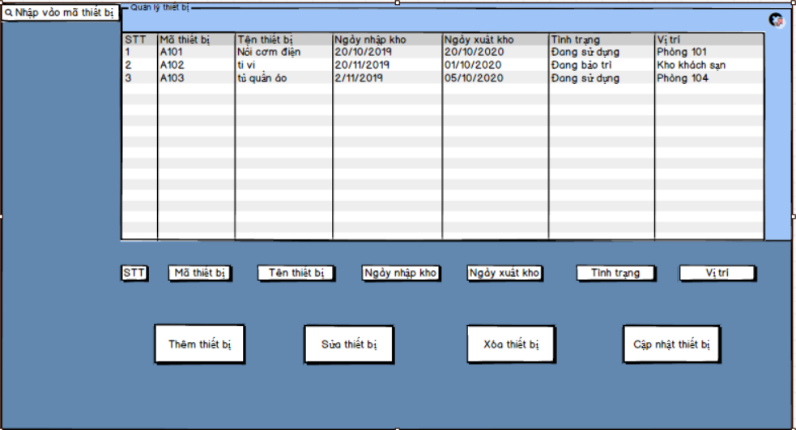

DANH SÁCH CÁC BIẾN CỐ:

|  |  |  |  |
| --- | --- | --- | --- |
| BC | Điều kiện kích hoạt | Xử lý | Ghi chú |
| 1 | Khởi động màn hình | Hiển thị danh sách các thiết bị |  |
| 2 | Nhấn nút Thêm thiết bị | Textinput cho phép nhập thông tin |  |
| 3 | Nhấn nút Sửa thiết bị | Thông tin hiện ra Textinput và bắt đầu chỉnh sửa | Cần nhấn vào thiết bị cần chỉnh sửa trước khi bấm Button “Sửa thiết bị” |
| 4 | Nhấn nút Xóa thiết bị | Thông tin hiện ra Textinput và nhấn Xóa thiết bị | Cần nhấn vào thiết bị cần xóa trước khi bấm Button “Xóa thiết bị” |
| 5 | Nhấn nút Cập nhật thiết bị | Cập nhật dữ liệu khi quản lý sửa, xóa thiết bị | Cần nhấn Button “Sửa thiết bị” hoặc “Xóa thiết bị” trước đó mới có thể “Cập nhật thiết bị”. |
| 6 | Nhấn nút (X) | Thoát khỏi giao diện thông tin thiết bị, trở về giao diện cập nhật thông tin phòng |  |

Danh sách các thành phần của giao diện:

|  |  |  |  |  |  |  |
| --- | --- | --- | --- | --- | --- | --- |
| STT | Tên | Kiểu | Ý nghĩa | Miền giá trị | Gía trị mặc định | Ghi chú |
| 1 | btnThemthietbi | A_Button | Nút thêm thông tin thiết bị |  |  |  |
| 2 | btnSuathietbi | A_Button | Nút sửa thông tin thiết bị |  |  |  |
| 3 | btnXoathietbi | A_Button | Nút xóa thông tin thiết bị |  |  |  |
| 4 | btnCapnhatthietbi | A_Button | Nút cập nhật thông tin thiết bị |  |  |  |
| 6 | btnLotrinhthietbi | A_Button | Nút xem lộ trình thiết bị |  |  |  |
| 7 | TextinputSTT | A_Textinput | Nhập vào số thứ tự |  |  | Phải nhấn button “thêm thiết bị” thì mới có thể nhập vào |
| 8 | TextinputMathietbi | A_Textinput | Nhập vào mã thiết bị |  |  | Phải nhấn button “thêm thiết bị” thì mới có thể nhập vào |
| 9 | TextinputTenthietbi | A_Textinput | Nhập vào tên thiết bị |  |  | Phải nhấn button “thêm thiết bị” thì mới có thể nhập vào |
| 10 | TextinputLoaithietbi | A_Textinput | Nhập vào loại thiết bị |  |  | Phải nhấn button “thêm thiết bị” thì mới có thể nhập vào |
| 11 | TextinputNgaynhapkho | A_Textinput | Nhập vào ngày nhập kho của thiết bị |  |  | Phải nhấn button “thêm thiết bị” thì mới có thể nhập vào |
| 12 | TextinputNgayxuatkho | A_Textinput | Nhập vào ngày xuất kho của thiết bị |  |  | Phải nhấn button “thêm thiết bị” thì mới có thể nhập vào |
| 13 | TextinputTinhtrang | A_Textinput | Nhập vào tình trạng thiết bị |  |  | Phải nhấn button “thêm thiết bị” thì mới có thể nhập vào |
| 14 | TextinputVitri | A_Textinput | Nhập vào vị trí thiết bị |  |  | Phải nhấn button “thêm thiết bị” thì mới có thể nhập vào |
| 15 | SearchBoxMathietbi | A_SearchBox | Tìm kiếm thiết bị theo mã thiết bị |  |  |  |
| 16 | DataGridQuanlythietbi | A_DataGrid | Bảng thông tin thiết bị |  |  | Phải nhấn vào Button “Cập nhật thiết bị”, “Sửa thiết bị” hoặc ”Xóa thiết bị” thì mới có thể thao tác trên bảng. |